附件1：

《戏曲鉴赏（网课）》上课指南

一、《戏曲鉴赏》课程学习指南

**课程名称：**戏曲鉴赏

**收费情况：**免费

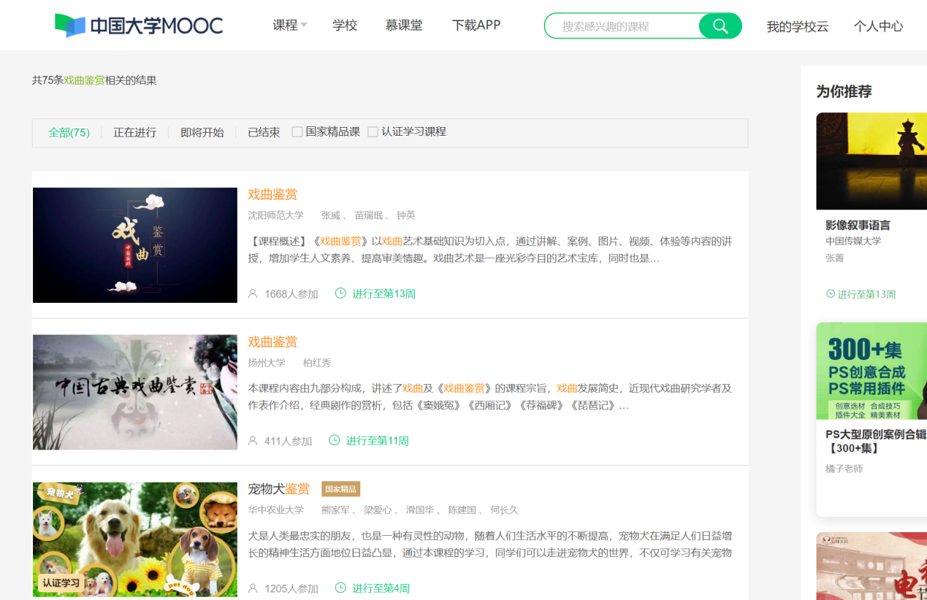

**中国大学慕课MOOC平台 搜索《戏曲鉴赏》**

**排序第一即是**

**课程简介：**

本课程是面对非戏曲专业的学生开设的公共艺术必修课，该课程力求站在传承中华优秀传统文化的高度，从学生擅长的感性直观的思维特点入手，较系统地向学生介绍戏曲艺术的基本知识、基本规律、基础理论和审美活动的规律。通过教学，使学生加强对于中华优秀传统文化的了解和认识，从而增强文化自信，树立正确的审美观念，形成一定深度的审美观念和方法，培养高雅的审美情趣，提高审美水平和对美与丑的判断力。

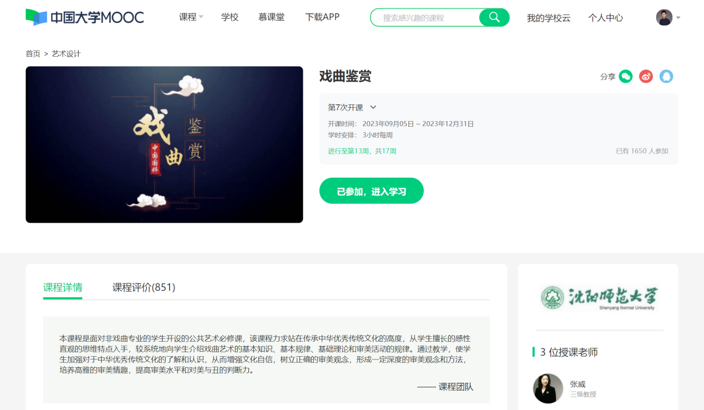

**课程首页**

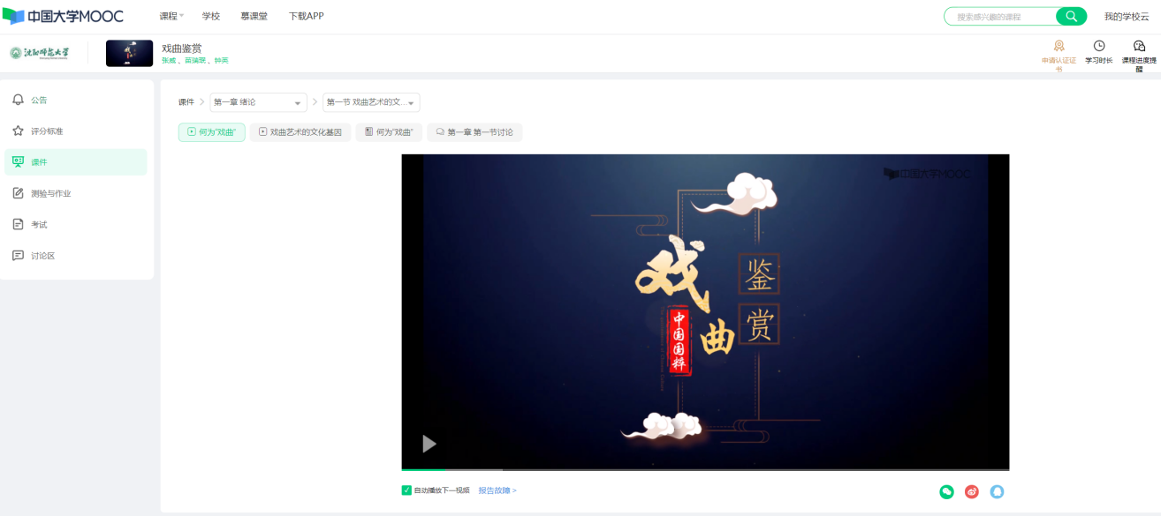

**课程内容页**

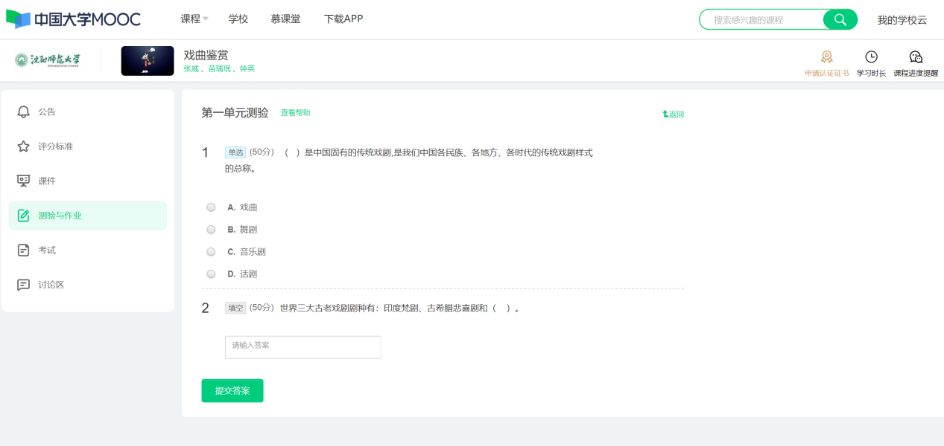

**课后测验页**

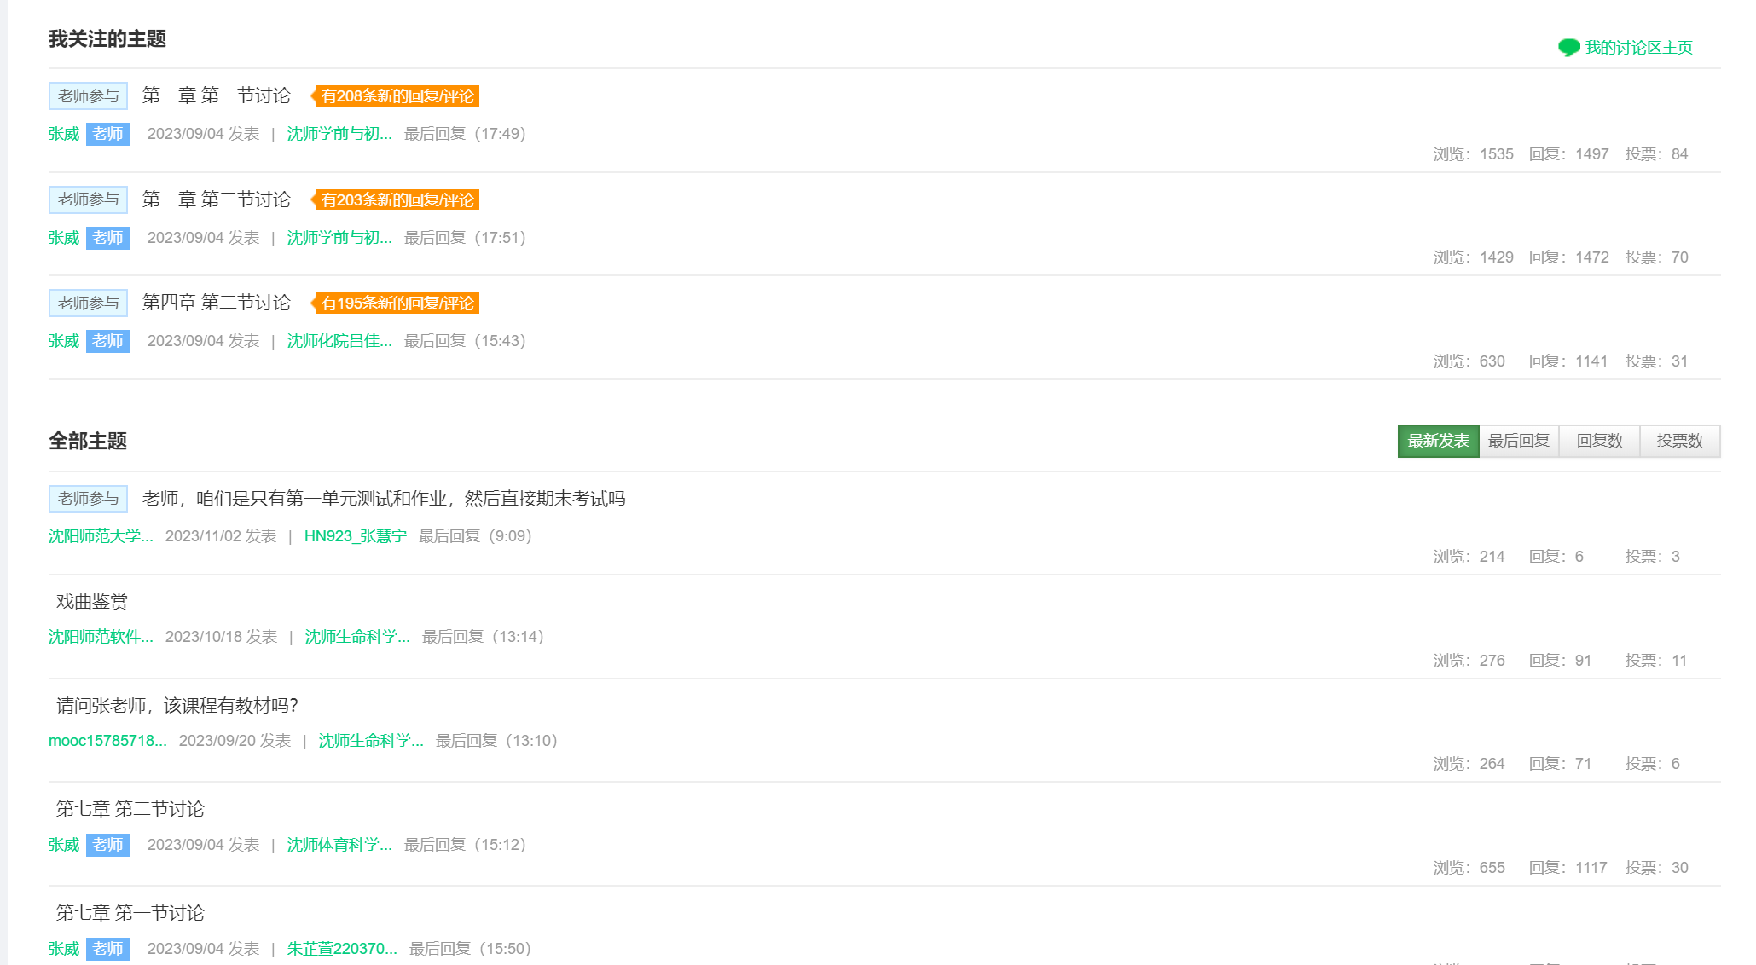

**分组讨论页**

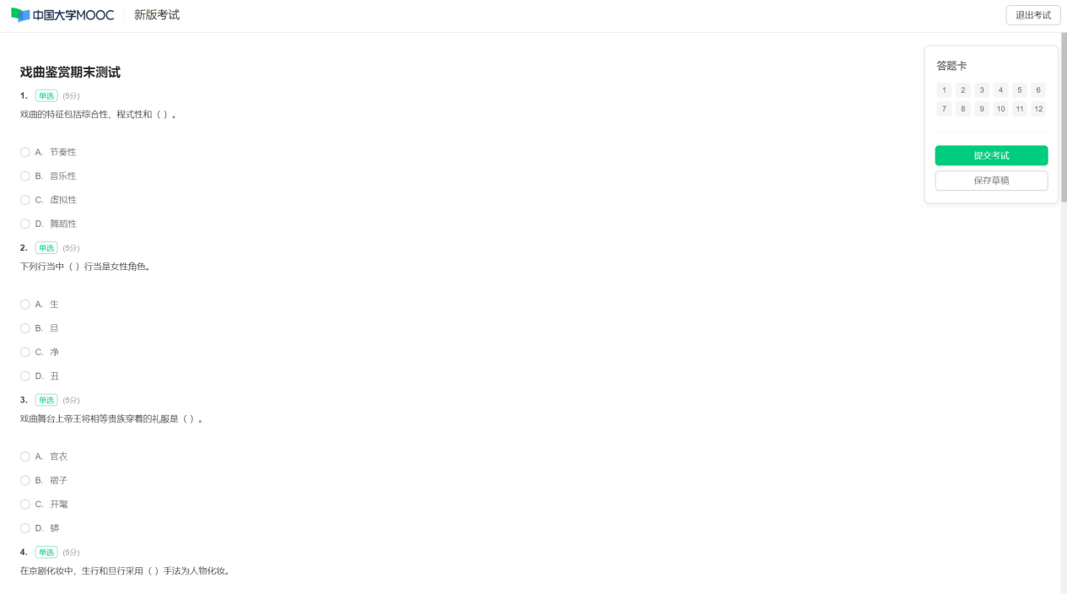

**期末考试页**

**授课教师：**张威 教授

**教师简介：**

张威，三级教授，硕士生导师。全国高校美育教学指导委员会委员、全国艺术教育学位研究生教育指导委员会委员，中国戏曲教育联盟副理事长，辽宁省戏剧家协会副主席，辽宁省戏剧与影视学类专业教学指导委员会副主任，辽宁省教学名师，辽宁省“兴辽英才计划”哲学社会科学领军人才，辽宁省戏剧教育专业指导委员会副主任，国家一流本科（表演）专业带头人，现任沈阳师范大学戏剧艺术学院院长，享受国务院特殊津贴。

长期从事戏曲表演教学及戏曲传播研究。曾荣获辽宁省教学成果“一等奖”获得者，全国昆曲演员大赛“最佳表演奖”，中国戏曲演唱大赛“红梅大奖”，文化部第四届京剧邀请赛“一等园丁奖”，第十五届马山国际艺术节“艺术指导金奖”， 第二届世界华人青少年艺术节“优秀园丁奖”，比利时国际戏剧节“导演一等奖”，富山世界儿童舞台艺术节“导演金奖”，教育部全国大学生艺术展演“指导二等奖”等。辽宁省精品视频公开课《京剧艺术》主讲人，辽宁省资源共享课《戏曲鉴赏》主讲人。专著《戏曲艺术》、《戏曲女生基本功》、《中国京剧脸谱百幅图范》由人民出版社出版，主持国家艺术基金3项。

**授课方式：**线上

**授课平台：**中国大学慕课MOOC

**授课时长：**30学时

**授课时间：**每周四更新任务点

**有无课业：**含章节测验、作业、课后讨论

**有无结业证书：**课程免费、结业证书单独收费

**师生联系QQ群号：172897853**

二、《戏曲鉴赏》课程选课指南

**选课方式：**

网址：<https://www.icourse163.org/course/SYNU-1206463813>

二维码：





**进入页面登录并参与学习即可**

**选课须知**

须把个人昵称修改为 学校学院+姓名+学号的形式如：

沈师戏剧学院李四21136001

否则影响成绩录入

**授课形式**

本课程主要为线上授课，线上视频、作业、章节测验、讨论区互动、期末考试等任务点都要完成（详见课程页）。

**成绩获得**

1、完成所有线上内容任务点

2、截取成绩合格网页页面

3、凭成绩合格截图到教师处登记期末成绩

4、本课程免费，如个人需要结业证书在中国大学慕课购买即可

附件2：

《环境与健康》相关说明

《环境与健康》是是一门面向全校学生的通识选修线上课程，每周在长江雨课堂和学堂在线准时发布课程资源，不受学习时间和地点限制。请选课学生及时扫描入群，了解上课指南。

**微信群1（授课教师：康艳红/韩梅）微信群2（授课教师：韩梅/康艳红）**

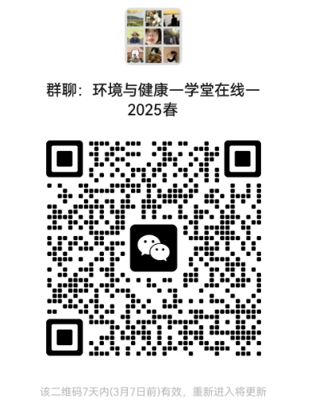 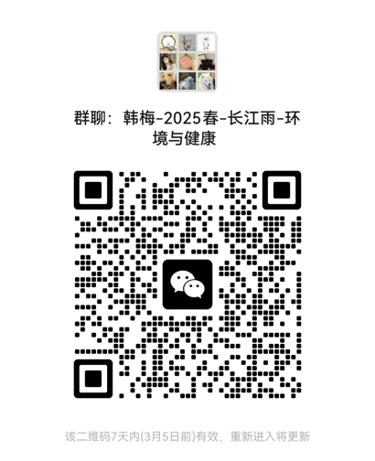

课程线上主要教学内容和要求：

（1）教学视频（学习，获得课程分数；且允许发表评论）；

（2）课件（学习，获得课程分数；且允许发表评论）；

（3）课程问卷（学习，投票题不计入课程分数）；

（4）作业（回答，并且正确，获得课程分数）；

（5）期末考试（答卷，回答正确，获得课程分数）；

（6）讨论（希望您发表评论）；

（7）拓展练习（希望您参与练习）。

附件3：

超星智慧教学平台使用手册（学生版）

**一、移动客户端学习方式**

您可通过以下途径下载安装超星学习通：

①用市场（苹果手机）或应用商店（Android手机）搜索“学习通”，查找到学习通APP，下载并安装。

②扫面下面的二维码，转到对应链接下载APP并安装（如果用微信扫描二维码请选择在浏览器打开）。



③移动设备浏览器访问连接http://app.chaoxing.com/，下载并安装APP。（Android手机版）

注意：通过后两种方式Android系统用户下载安装时若提示“未知应用来源”，请确认继续安装；iOS系统用户安装时若提示“未受信任的企业级开发者”，请进入设置-通用-描述文件，勾选信任选项。

打开已安装好的学习通APP，在“我”页面点击“请先登录”进入登录页面。

**登录方式**

未注册过的学生按照如下方式进行注册，已注册过的学生可以直接使用学号和密码进行登录或者使用手机号进行登录。

1、点击“新用户注册”或点击“手机号快捷登录”，按提示用手机号注册账号并进行机构账号认证。

2、用户注册登录后在学习通“我”页面点击头像姓名所在行进入**账号管理**——**单位设置**——**添加单位**进行机构账号认证。

3、用户在“学校/单位”一栏输入沈阳师范大学，之后弹出下拉框选择“**辽宁省课程共享联盟/沈阳师范大学**”，点击下拉框中的单位名称，点击“下一步”，输入学号点击“确定”。

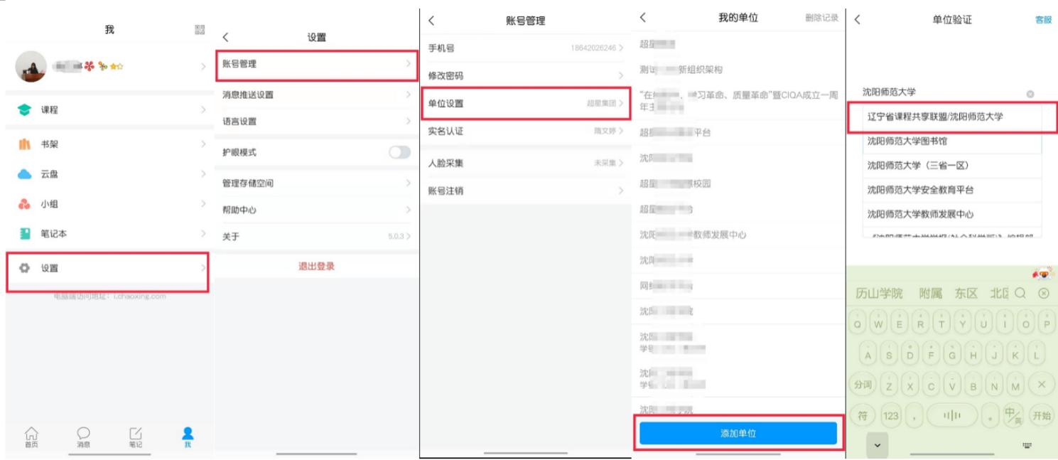

学生登录后在学习通首页点击**我的课程**或在**我**—— **课程**可以查看课程。

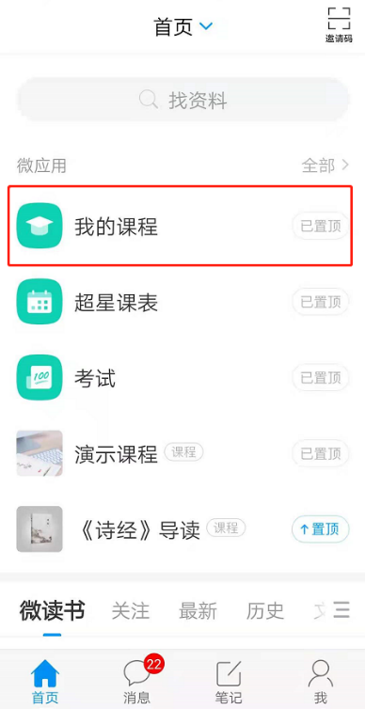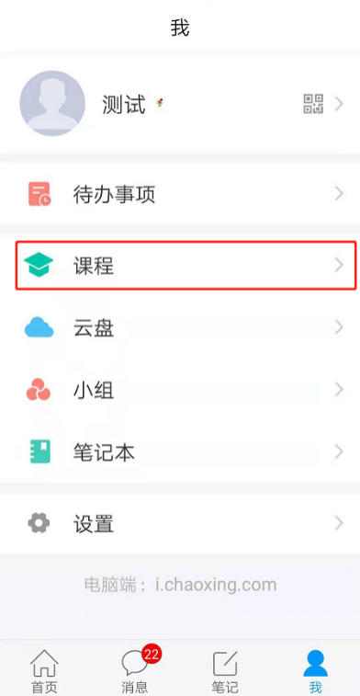

在“**课程**”页面点击课程名称进入课程空间开始学习。

在“**章节**”页面点击章节名称可以进入章节视频和章节测验页面开始学习。

在“**任务**”页面可以查看本课程已发布的通知、考试、签到等课堂任务。

在“**更多**”页面可以查看课程考核标准、已获得分数、课程开课时间和考试时间等信息。

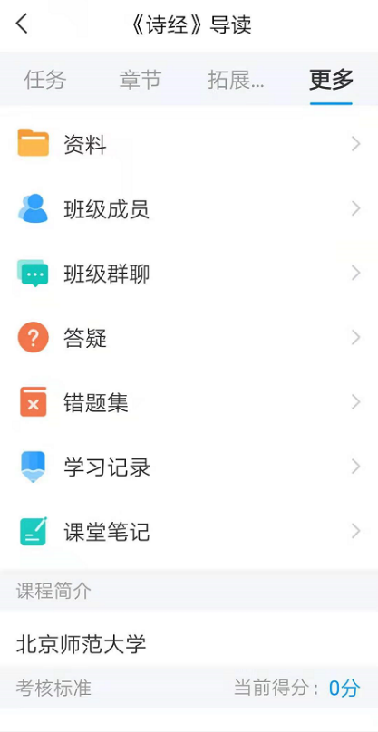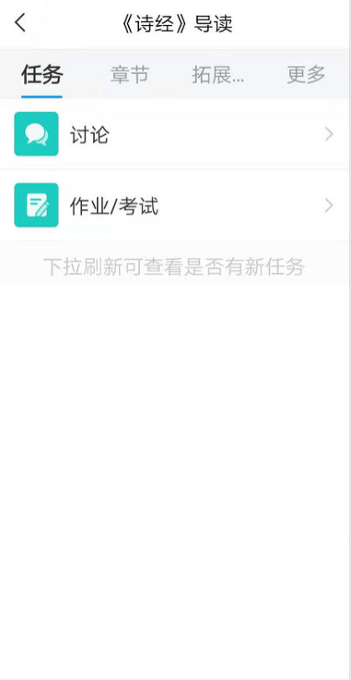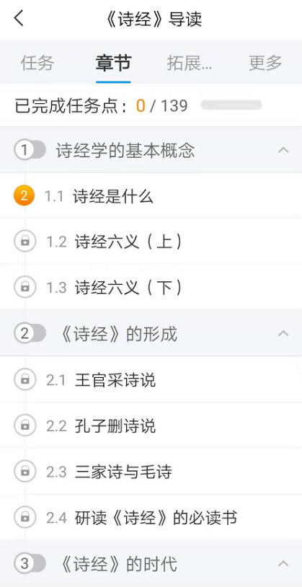

**二、电脑端学习方式**

电脑端访问地址为：sysfdx.mh.chaoxing.com，学生登录入口在平台首页右上角。

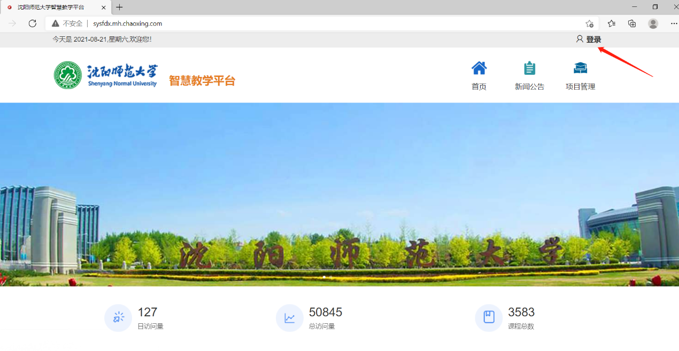

注册方法同上，使用手机号进行注册，绑定单位工号即可。

学生登录后在个人空间“课程”-“我学的课”页面可查看课程，点击课程封面或课程名称可进入课程空间学习。

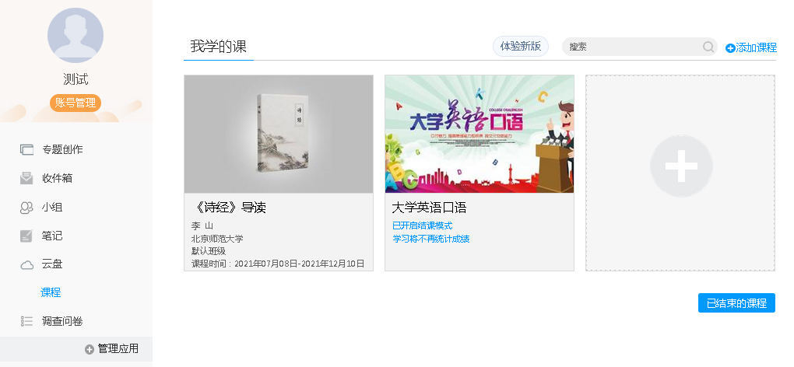

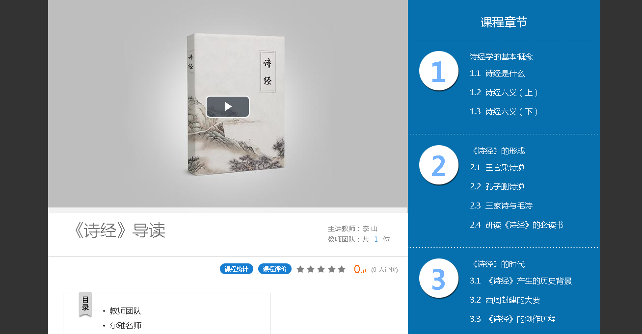

在课程空间首页点击章节名称可以进入章节视频和章节测验页面开始学习。首次观看视频时不能快进、不能拖拽视频进度条。观看视频时鼠标不能移出视频播放页面，否则视频会自动暂停。若视频无法播放可选择切换播放线路、切换视频播放清晰度或清除缓存等。

视频和测验均为课程任务点，待完成任务点标识为**黄色**圆点，已完成任务点标识为**绿色**圆点。

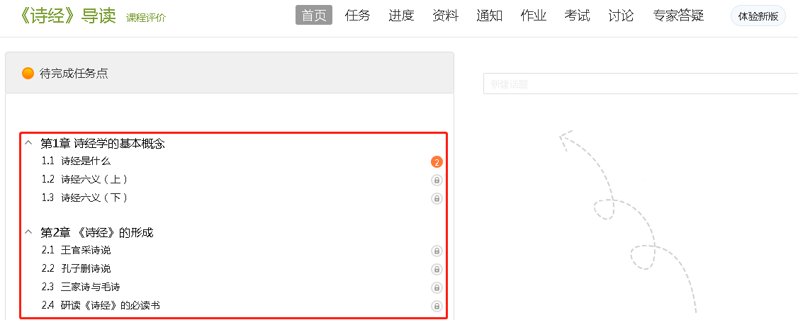

点击“进度”可以查看课程考核标准和本人学习进度。

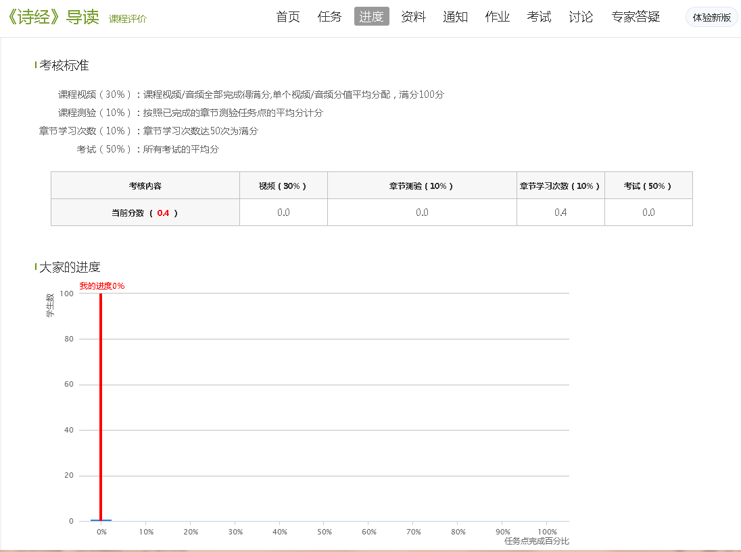

点击“考试”可以查看已发放考试，在完成考试任务点要求后可进行考试。

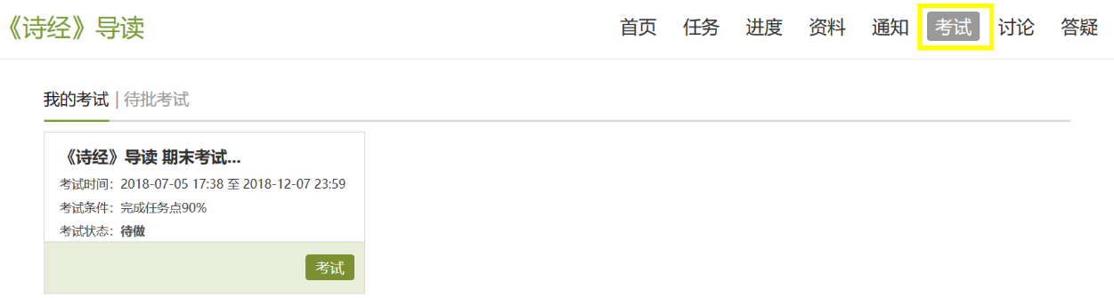

附件4：

学堂在线学分课看课指南（学堂云版）

**一、学习平台（网页端）**

**学习平台地址**：<https://synu.yuketang.cn/> **平台登录说明**（身份认证）：

* **登录说明：**平台目前仅支持“微信扫码”登录，在扫码登录前，需进行身份认证。
* **身份认证**（如果已完成身份认证，请略过此步骤）**：**登录平台前，请先在微信搜索“长江雨课堂”公众号，点击关注并进行身份认证-选择学校：沈阳师范大学，根据提示进行身份绑定，绑定账号为学号，密码为**synu@学号后六位**

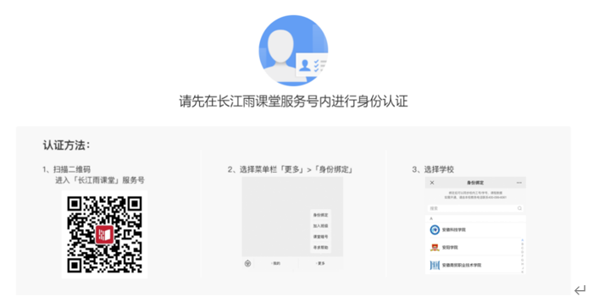

绑定身份之后，同学们可以按以下操作指南学习在线课程

非首次登录（老生）：直接打开学习平台地址，进入平台，通过微信扫码登录平台开始学习。

**二、课程学习**

### 1.课程班级列表

在课程班级中，学生可以看到“我听的课”列表。列表中显示课程名称和所在班级。点击任意一个班级将进入课程学习页。

### 2.课程学习页

点击“课程封面图”进入课程后，可查看课程详细信息，课程学习页包括“开课时间”、“学习内容”、“讨论”、“公告”、“成绩单”，分别满足学生的不同需求。 如下图。

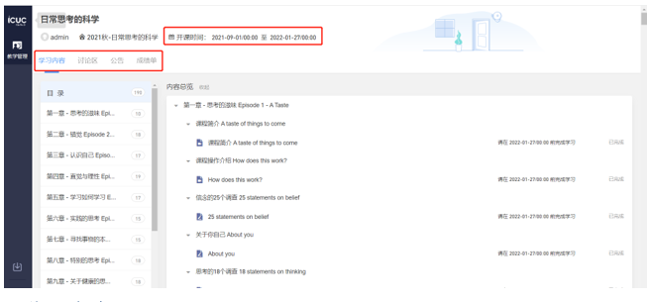

### 3.学习内容

学生在学习内容页面上可以看到教师已发布的课程单元，左边的章节目录帮助学生快速定位，点击学习单元的图标可浏览图文、观看视频、进行讨论或完成作业。视频学习：点击每个章节下的视频即可进入视频播放页面（如果点击没有反应，可尝试刷新一下浏览器）。

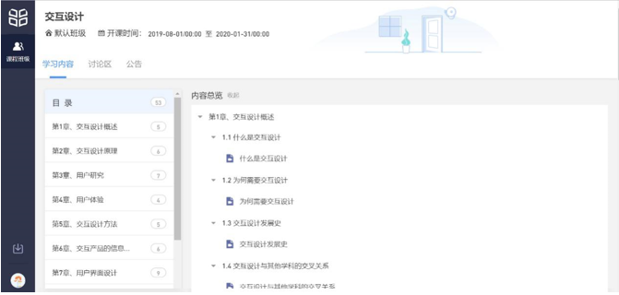

### 4.考试

点击考试，学生进入考试封面。

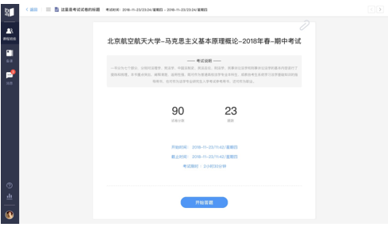

点击开始答题，跳转到新页面，并弹出弹窗，提示学生本次考试限时或不限时。

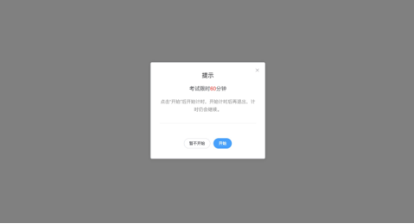

点击开始，进入考试试卷，右上角包括答题计时和交卷按钮。

点击左侧展开，呼出答题卡。

点击交卷，给出相应提示：

⑴还有习题未完成，则给出如下提示，点击继续答题回到试卷，或继续完成交卷动作；

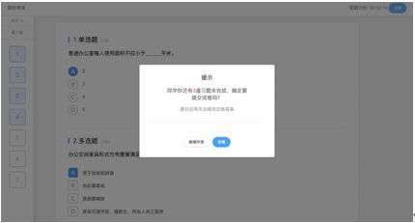

⑵所有习题均完成，二次确认交卷，点击检查一下回到试卷，或继续完成交卷动作；

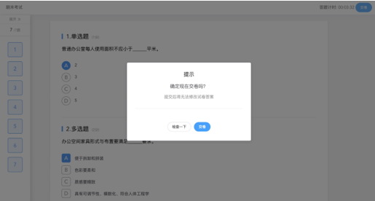

⑶提交试卷后，提示提交成功，如果交卷失败，则返回试卷需重新手动提交。

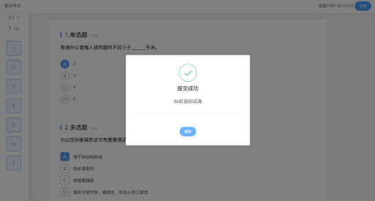

交卷成功后，返回到试卷封面。

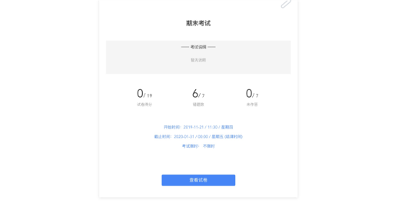

点击查看试卷，可查看作答情况。点击左侧答题卡，呼出展开。

考试开始后，若出现断网、断电、退出等因素，只要不点击提交，在考试结束之前系统仍可以继续作答同时也会保留答案。考试和章节次数都只有一次作答机会，一旦提交就不能再继续答卷，也不能再重新作答，请谨慎提交。

注：学堂云APP端和PC端不能同时登陆作答，只能选择一个端口，若打开了一个端口再打开第二个端口作答，第一个端口则会提示您的账号已在其他设备登陆。

**5.公告**

学生在班级下的公告区可以查看老师发布的公告，但是只能查看已发布的公告，点击后右侧可以看到详情，对于公告可以写评论。

**6.讨论区**

每个教学班都有一个自己的讨论区，点击讨论区可以看到该班级下所有的讨论，用户可以通过搜索框，模糊查询讨论主题标题和内容，帖子支持通过筛选 “我发的贴”、“教师参与”、“学习单元”查询，可以按照发帖时间、回复数量、点赞数量查看。

**7.成绩单**

学生进入成绩单，可查看自己在该课程上的成绩概况和个人得分变化图，同时展示该课程的课程考核方案以及学生在各学习单元上的学习情况和得分情况。

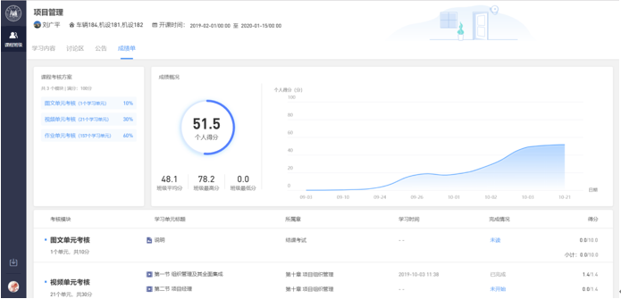

**三、注意事项**

1.登入平台，学习之前，请确认“所选”课程是否准确。

**●学生自选**——课程确认方式：学生自行选课，进入平台--全部课程-找到需选的课程-确认选课。

**●**对于选课、退课问题，请优先联系教务处老师。

2.学习课程请关注课程基本信息（开课、结课、考试时间以及考核方式），规律学习，以免错过考试及单元计分截止时间等。

3.关于课程问题，请联系学堂在线平台客服。

电话: 82152530（工作日 09:00—18:00）

邮件: creditcourse@xuetangx.com